Министерство образования Республики Беларусь
Учреждение образования
«Белорусский государственный университет информатики
и радиоэлектроники»

Специальность «Инженерно-психологическое
обеспечение информационных технологий»

Учебная дисциплина «Основы алгоритмизации и программирования»

Отчет

по лабораторной работе No3
«Циклические алгоритмы»

Подготовил:
Гавлев Н. В.

Проверил:
Усенко Ф. В.

Минск 2024
Цель: сформировать умения разрабатывать программы с использованием операторов выбора, цикла, передачи управления.
Задание: Использование цикла FOR (Вариант 7): составить программу возведения данного натурального числа а в степень n.
Оператор с предусловием (while) (Вариант 7): 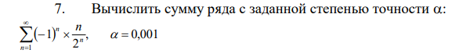

https://github.com/ARXlMED/410902
Далее приведён используемый код:
- Для for:
#include <iostream>

using namespace std;

int main()
{
setlocale(LC_ALL, "Russian");
string answer1, answer2;
int n, a;
for (int i{ 1 }; i > 0; i++)
{
cout << "Введите число которое будет возводиться в степень или exit если хотите выйти с программы ";
cin >> answer1;
cout << "Введите степень в которую хотите возвести число или exit если хотите выйти с программы " ;
cin >> answer2;
if (answer1 == "exit" || answer2 == "exit")
break;
else
{
a = atoi(answer1.c_str());
n = atoi(answer2.c_str());
cout << "Если возвести число " << a << " в степень " << n << " получим результат " << pow(a, n) << endl << endl;
}
}
}
- Для while:
#include <iostream>

using namespace std;
int main() {
const float a = 0.001;
int n;
n = 1;
double result = 0, old_value = 0, now_value = 1;
while (fabs(now_value - old_value) > a)
{
now_value = pow(-1, n) * (1 / pow(2, n));
old_value = pow(-1, n - 1) * (1 / pow(2, n - 1));
result += now_value;
n += 1;
}
cout << result;
}
На рисунках 1-3 показаны скриншоты работающей программы.
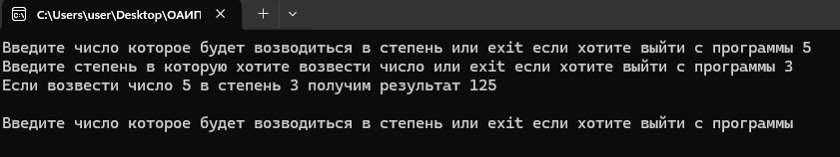
Рисунок 1 – Скриншот консоли с запущенной программой (задание с циклом for)

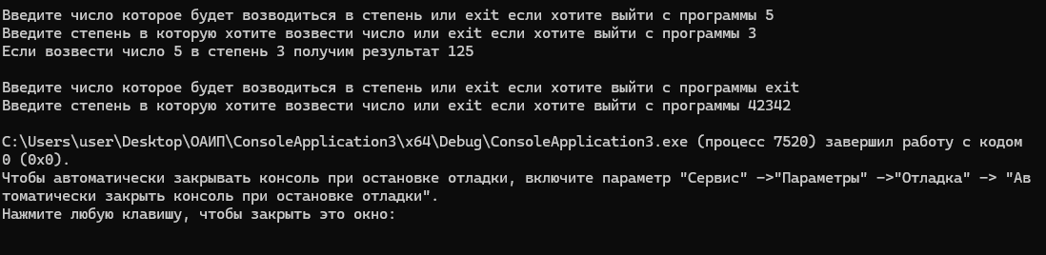
Рисунок 2 – Скриншот консоли с запущенной программой при других значениях переменных (задание с циклом for)
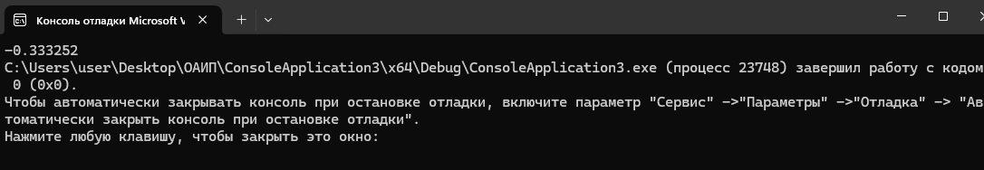
Рисунок 3 – Расчёт значения в задаче с циклом while
Далее представлены блок схемы для 1 и 2 приложения:
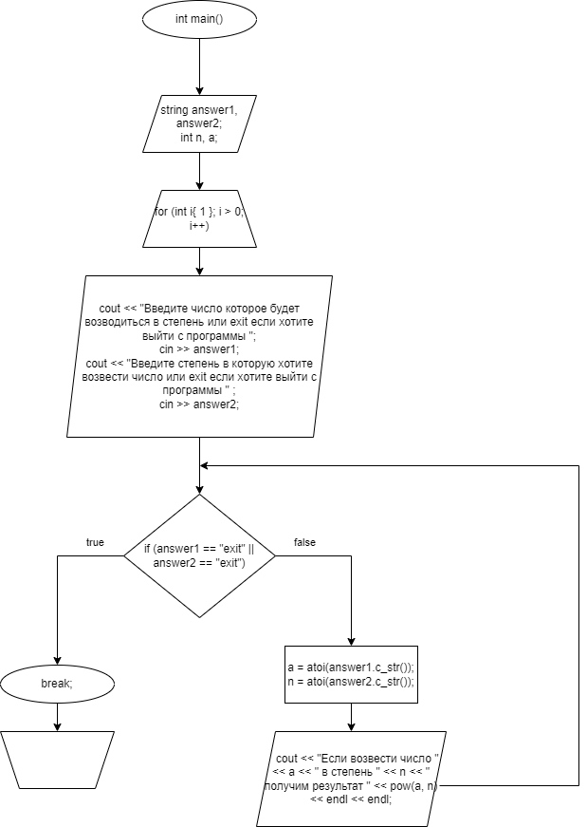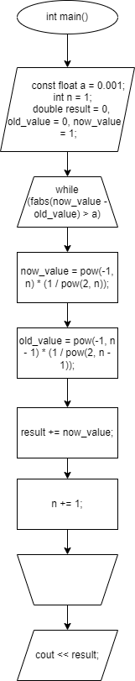
1 блок схема 2 блок схема
Вывод: В ходе выполнения лабораторной работы создано 2 приложения. В приложении, которое использует в своей основе цикл for реализован просчёт возведения числа в степень. В приложении, которое использует в своей основе цикл while реализован расчёт значения по заданной формуле с заданной точностью. В ходе выполнения работы мы научились работать с различными циклами в языке программирования C++.

